****Universidad de El Salvador**

**Facultad de Ciencias Económicas**

**REFLEXIONES SOBRE EL PRESUPUESTO 2022**

El análisis del contenido del Proyecto de Presupuesto para el año 2022, según la Escuela de Economía de la F.CC.EE., muestra un monto estimado de $7,967.7 millones, el cual contiene un crecimiento de $544.1 millones, equivalente a 7.3% con relación al año 2021; y, según la composición económica del proyecto de presupuesto presentado por el Ministerio de Hacienda a la Asamblea Legislativa, se puede obtener un conjunto de reflexiones y aristas, entre ellas:

**Ingresos:**

Los ingresos estimados para el año 2022 ascienden a $7,967.7 millones, en donde los ingresos tributarios son de $6,148.2 millones, siendo el 77.2% del total de ingresos proyectado para el año 2022, y con un incremento de $978.3 millones, equivalente al 18.9% respecto al año 2021. Por otro lado, el financiamiento esperado para el año 2022 es de $ 1,209 millones, mostrando una reducción de $203.9 millones, respecto al año 2022, lo que equivale a una disminución del 14.4%. Dicho financiamiento representa el 15.2% del total de ingresos esperados para el año en estudio; lo observable del financiamiento es el impacto que tiene sobre el saldo de la deuda pública, esto es porque, si bien es cierto un monto de $710.6 millones, son préstamos que están aprobados; el diferencial de $498.4 millones de financiamiento titulado, es un monto que se sumaría al saldo de la deuda pública. ¿Por qué observable? Porque presiona el servicio de la deuda pública y, aunado a esto, durante los últimos 3 años se ha utilizado deuda titulada, lo cual ha incrementado el saldo de la deuda pública. Para el mes de agosto el saldo es de $22,653.8 millones, lo cual incluye la deuda previsional y representa el 82.3% del PIB.

**Gastos:**

De acuerdo al contenido del Proyecto de Presupuesto del año 2022, el gasto estimado es de $7,967.7 millones de dólares, siendo el gasto corriente equivalente a $5,860.9 millones, mostrando incremento del 3.6% respecto al año 2021, y con una participación del 73.6% del gasto total estimado. Con relación al gasto de capital, este se proyecta en un monto de $ 1,594.7 millones, con un crecimiento del 7.7% respecto al año 2021 y una participación del 20% del gasto programado para el año 2022, mientras que el gasto con destino a la amortización de la deuda pública asciende a $512.1 millones, con un aumento del 80.5% respecto al año 2021, lo que muestra el crecimiento del gasto para atender servicio de la deuda pública.

**Fuente: Ministerio de Hacienda**

El análisis del gasto público institucional y la estructura administrativa del Estado, muestra de forma general, que este aumenta $544.1 millones, lo cual equivale el 7.3% respecto al año 2021, y se distribuye en el Órgano Ejecutivo y del Órgano Judicial; este último por el crecimiento natural de los ingresos corrientes y cumplimiento del Art. 172 de la Constitución, así mismo por el servicio de la deuda pública, en las transferencias tanto corrientes como de capital; lo anterior según la lámina No. 1.

Partiendo de lo expuesto en la lámina No. 1, referida a la participación por Órgano de Estado y la institucional, el presupuesto estimado para el año 2022 muestra que los ramos de Educación, Salud, Defensa y la Presidencia de la República, incrementan para el próximo año, así como el servicio de la deuda pública. Si realizamos una comparativo respecto al Producto Interno Bruto (PIB) estimado para el año 2022, se observa que el gasto proyectado equivale al 27.7% del PIB. Para una mayor exposición se presenta la distribución institucional en la lámina No. 2.



Al realizar un breve análisis del destino y clasificación económica del gasto, se tiene la siguiente distribución:

Por otro lado, un breve análisis de la estructura de plazas permanentes del Sector Público No Financiero, refleja que se proyecta un conjunto de movimientos de plazas dentro de las instituciones públicas. Con un incremento neto de plazas de 4,015, el cual resulta de una disminución de 14 plazas por ley de salario y un aumento de 4,029 plazas por contrato; esto según la lámina No. 4, mostrando dicho incremento en el Gobierno Central y las instituciones descentralizadas. Por otro lado, al observar los rangos salariales de algunas instituciones se observan movimientos, lo que supone incrementos salariales en detrimento de otras, esto se observa en la lámina No. 5.







**Reflexiones:**

1. Nuevamente se presenta un proyecto de presupuesto de forma incrementalista, el cual no está fundamentado por un plan estratégico de crecimiento y sustentabilidad económica social; ya que, de acuerdo a la lámina No. 3, se tiene claro el destino del gasto, pero de acuerdo al mensaje y contenido financiero no se realiza un análisis de costo beneficio, mucho menos del origen de los ingresos, pues se satisface la demanda presupuestaria, pero no se visualiza el impacto o resultado. Esto obliga a cambiar la planificación financiera de corto plazo y evaluar sus resultados de mediano y largo plazo. Lo anterior se fundamenta solo al observar la tendencia del gasto que se muestra la figura No. 4.
2. Desde el punto de vista de la teoría de la hacienda pública, el presupuesto gubernamental, es un instrumento de estrategia económica; por medio de este se busca dinamizar la economía e impactar en indicadores sociales que mejores los niveles de vida de los ciudadanos. Por lo tanto, las estimaciones macroeconómicas que lo fundamentan deben de ser reales y dinámicas, con el fin de alcanzar lo planificado. Una de estas variables reales es la inversión pública, la cual dinamiza la demanda e impacta la sostenibilidad de la economía. Pero al analizar la ejecución de la inversión pública programada para el año 2021, al mes de agosto muestra una ejecución del 30.0% de lo programado equivalente a $ 507.2 millones, siendo lo notable de ese monto una ejecución de $227.7 millones, que corresponden a gastos corrientes y no obra física, mostrando que la ejecución dinámica todavía sea menor, y convirtiendo la inversión estimada para el año 2022, en proyectos de arrastre, con la exención que de su ejecución dependen los resultados planificados y la tasa de crecimiento económica estimada.



1. 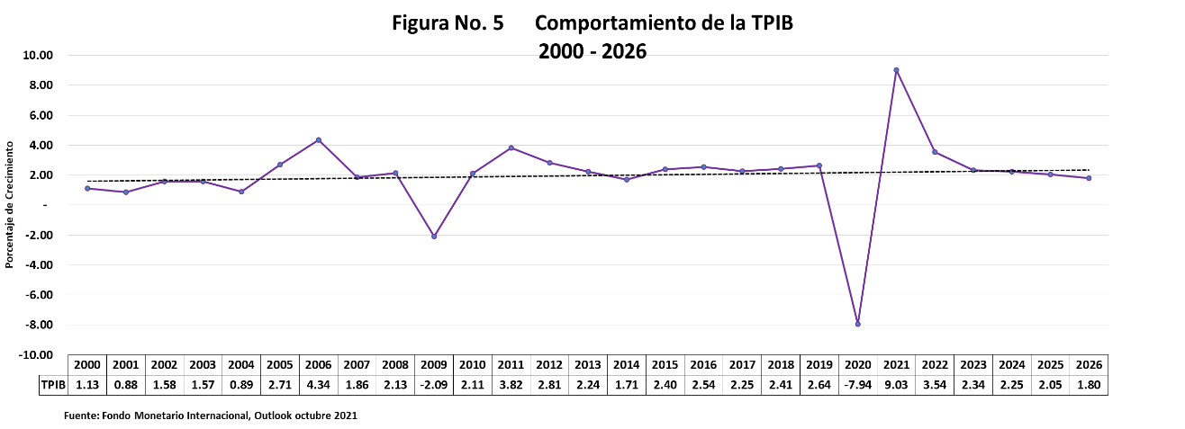El comportamiento de la Inversión Pública, la cual es una variable real de incidencia en la demanda agregada, y de sustentabilidad económica de largo plazo, contradice el análisis realizado por el Banco Central de Reserva (BCR) respecto al crecimiento nominal de la economía, pues al visualizar el comportamiento de la actividad económica, el repunte económico no es sustentado con proyectos de inversión y con la actividad económica programada; de nuevo se depende de variables nominales como las remesas familiares y del crecimiento de las expectativas del comercio externo, sin tener en cuenta la variabilidad de los derivados del petróleo y de los productos tradicionales que buscan mercados más estables. Aunado a esto, todavía persisten los efectos de la pandemia del COVID 19, y hoy en día por el comercio externo con respecto a la crisis de los contenedores, los cuales podrían afectar los costos de producción, debido al incremento de precios de los insumos y también de productos finales; por otro lado, el análisis tendencial del PIB pone de manifiesto un estudio técnico realizado por Luis Aquino (2020, 33) denominado “PIB Potencial y ciclo económico de El Salvador Función de producción y Filtros Invariados”, en donde expone que la tasa estructural de la economía es del 2.2%, y (la figura No. 5 muestra dicha tasa promedio); y que es necesario incentivar la economía salvadoreña en la inversión y no en el sector servicio porque eso deprime los salarios.
2. El análisis del contenido del Presupuesto y del impacto macroeconómico, muestra que las estimaciones de ingresos contienen un crecimiento del 15.3%, siendo los ingresos tributarios los que aportarían $978.3 millones extras, con un crecimiento del 18.9%, lo cual es muy significativo. Esto es muy importante dada la necesidad de recursos que tiene la hacienda pública, lo observable es que, por ejemplo, el Impuesto Sobre la Renta se relaciona con dos variables identificables las cuales son el empleo y los flujos de efectivo de las empresas; entonces, debería de mencionarse la tasa estimada de empleo esperado y qué sector productivo lo generará. De igual manera, cuáles son los proyectos estratégicos de inversión del sector privado y de fuerte valor agregado que le generarán a las empresas altos flujos de efectivos, lo cual aumentará la recaudación. También, la redefinición de la inversión pública que no se ha logrado ejecutar y está programada en el proyecto de presupuesto 2022.



Porque la lámina No. 8, pues sucede que la hacienda pública salvadoreña posee una estructura tributaria indirecta, por lo que la dinámica de la economía la afecta. Por otro lado, solo el hecho de que exista rezago en la inversión programada para el año 2021, lo convierte en inversión de arrastre, y no logrará el impacto esperado. Lo anterior significa impacto en los niveles de recaudación e incumplimiento de metas presupuestarias.

1. De acuerdo al análisis general de la clasificación económica del gasto, el gasto corriente estimado asciende a $5,860.9 millones, con un crecimiento del 3.6% y representando el 73.6% del total del presupuesto y una participación PIB del 20.3%; mientras que el gasto de capital estimado asciende a $1,594.7 millones, con un aumento del 7.7%, y con una participación del 20% en el gasto total estimado, y una participación PIB del 5.5% del PIB; lo anterior muestra su bajo aporte a la sostenibilidad económica. La amortización del capital del saldo de la deuda es de $512.1 millones, lo que representa un crecimiento del 80.5% respecto al año 2021.
2. Dentro de la clasificación económica del gasto público, se estudia el destino del gasto y se obtiene el presupuesto por cuenta económica; de acuerdo al proyecto de presupuesto para el año 2022, se observa que las remuneraciones y las transferencias corrientes son las predominantes, estas últimas contienen los subsidios y las transferencias para el Sistemas de Pensiones, así como las que se destinan al mantenimiento vial, entre otras. Por otro lado, al observar la lámina No. 10, si bien es cierto el gasto de capital aumenta, este se realiza en el rubro de inversiones de capital humano, y lo que se observa es que acá va el programa de compras de computadoras y otros que no son formación de activos.



1. De acuerdo a los datos calculados en la lámina No. 11, la disponibilidad fiscal cada día presenta problemas de financiamiento; muestra de ello son los condicionantes que establece el mercado financiero interno para la colocación de LETES y CETES. Por otro lado, el mismo presupuesto para el año 2022 refleja un incremento del gasto, sin tener en cuenta el problema del financiamiento; muestra de ello es el déficit estructural que refleja la situación financiera del 2020 y del 2021, el mismo mensaje expositivo del presupuesto, no hace mención cuál es la estrategia para cubrir dicho resultado financiero, y que solo para el 2020 fue de $549.7 millones de dólares, esto supone el aumento de la deuda flotante, que al mes de agosto asciende a $2,313.5 millones con un crecimiento del 8.4% interanual.



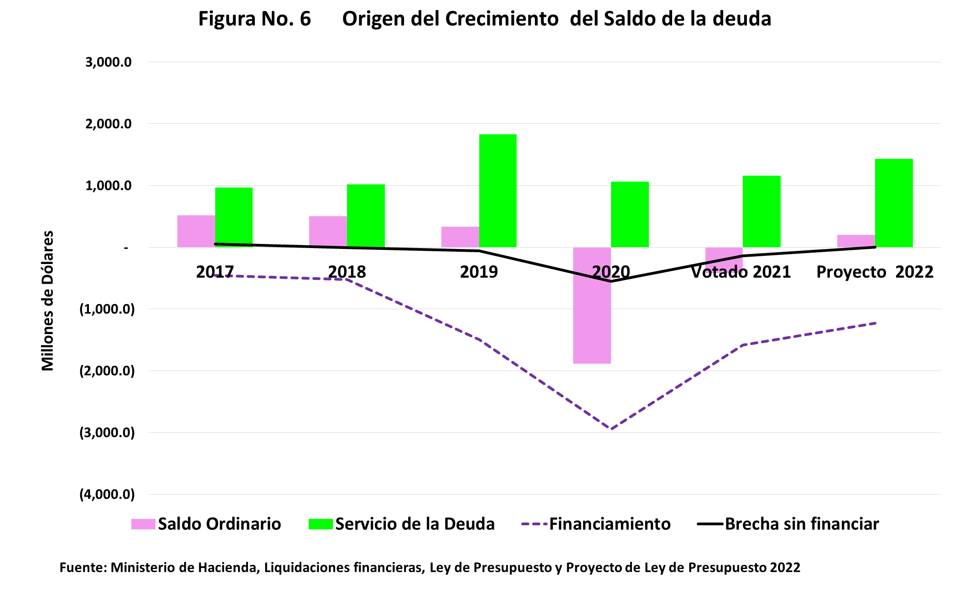De acuerdo a la figura No. 6, los ingresos operativos obtenidos durante los últimos años no están cubriendo el servicio de la deuda pública, pues estos se comportan de forma negativa y, entre más aumenten el saldo de la deuda pública, este impactará el saldo ordinario. Un análisis de perfil de la deuda pública al mes de agosto del corriente año muestra que la deuda se está convirtiendo insostenible, debido a que el saldo de la deuda previsional se está incrementando y si se aplica la reforma de las finanzas municipales el saldo sería mayor y el servicio de la deuda pública afectará la caja y necesita mayores recursos.



1. De acuerdo a lo observado, el presupuesto estimado para el año 2022 muestra una política fiscal expansiva, debido al comportamiento del gasto corriente, lo cual presiona el aumento del financiamiento y como resultado el crecimiento del servicio de la deuda; lo anterior resta la disponibilidad financiera para el futuro, por lo que se debe de incentivar las variables reales de la economía que permitan incentivar el mercado de bienes y servicios, el financiero y los de factores de la producción, acompañado de las siguientes propuestas:
2. Incentivar la Inversión Pública, especialmente aquella que posea valor agregado como los proyectos viales, presas y aeropuerto, que permita estimular la demanda de bienes y servicios y con ello impactar el mercado laboral, lo cual se reflejaría una mayor recaudación fiscal.

1. Dinamizar el desarrollo local, por medio de la inversión dirigida y garantizando que este se ejecute, lo cual estimularía las actividades económicas de los municipios y con ello se incentivaría las economías territoriales, aprovechando las oportunidades de financiamiento existentes y los mecanismos FODES que se pretenden aplicar para dicho sector.
2. Apostarte a que las MYPE se conviertan en verdaderos proveedores de la Administración Pública, por medio del Programa de Compras Públicas, aplicando el Art. 39-C de la ley de Compras y Adquisiciones Públicas (LACAP) y cumplimiento la Ley de Fomento, Protección y Desarrollo para la Micro y Pequeña Empresa (MYPE); con ello se lograría aumentar los ingresos de éstas y disminuir el impacto negativo que se tiene de la pandemia por COVID-19, con la ventaja que se podrían incentivar las transacciones en los municipios, según la leyes antes enunciadas.
3. Buscar las cadenas de valor en la prestación del servicio público, con ello se podría disminuir el gasto y optimizar los recursos públicos, por medio de la redistribución de funciones de algunas instituciones, y así optimizar los recursos públicos.
4. En el caso de la situación financiera mostrada en la lámina No. 11, es importante revisar La ley vigente de Presupuesto 2021, la que fue aprobada por la Asamblea Legislativa el 24 de diciembre de 2020, la cual muestra un desequilibrio fiscal, lo que no está acorde a lo establecido en el Art. 226 de la Constitución de la República, esto porque se aprobó desfinanciadamente.